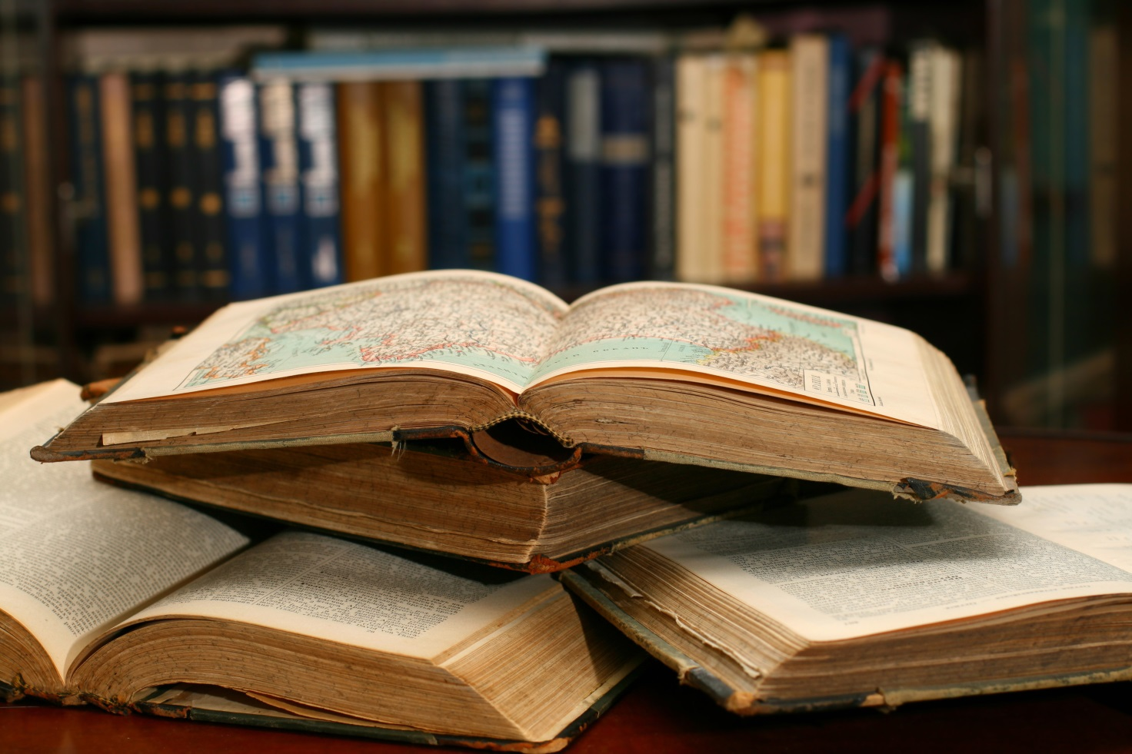

Кітаптың шығу тарихы
(3б сыныбы)

Тақырыбы: «Кітаптың шығу тарихы»
Презентация

Мақсаты: Оқушылардың кітапқа деген сүйіспеншілігін арттыру;
-оқушыларды кітап пен сазды әуен арқылы мейірімділікке, ізгілікке, тәрбиелеу;
-қоғамымыздың ертеңі болар ұрпақ тәрбиесінде ата – ана мен балалардың сенімді серігі кітап оқуға баулу.
Көрнекілік: Кітап көрмесі, кітап туралы қанатты сөздер, мақал – мәтелдер, презентация.
Барысы:
Кіріспе сөз:
Қайырлы күн, құрметті оқушылар, ұстаздар! Бүгінгі ауызша журналымыз ақыл айтатын адал досымыз кітап туралы болмақ. Сендер бүгінгі кітаптардың түп атасы алғашқы кітаптың қашан, қайда жасалғаның білесіңдер ме?
Алғашқы кітапты осыдан әлденеше мыңдаған жылдар бұрын вавилондықтар, ассириялықтар, тағы басқа көне халықтар жасапты. Біреулер ол кітаптарды өздерінің қолындағы оқулықтар сияқты болар деп ойлап қалуы мүмкін. Ол кезде мұндай кітаптар қайдан бола қойсын, алғашқы кітаптар балшықтан жасалыпты. Онда ойыншық кітап деп ойлар тағы біреулер. Тіпті де олай емес. Оқитын кітап. Ол қалай жасалады дейсің ғой? Жұмсақ балшықтан қыш жасап, бетіне үшкір таяқпен таңбалар түсірген. Қыш кептірілген. Содан соң отқа күйдірілген. Дәл күйген кірпіш сияқты. Сөйтіп, тіпті кітапхана жасақталған.
Ал Қытайда бамбуктан жұқа таяқшалар әзірленіп, соған жазған. Таяқшалар жіпке тізіп қойған. Келе - келе жазуға жібек маталарды пайдаланған.
Біздің заманымыздың II ғасырында қағаз дүниеге келген. Ал Ежелгі Египет кітап сөздерін тасқа қашап жазған. Біздің жартастағы жазуларды өздерің де көзбен немесе суретінен көрген боларсыңдар. Ежелгі ата - бабаларымыз да сөйткен ғой. Одан кейін папирусқа, қамыс тәрізді өсімдіктің жапырағынан нығыздап, бір - біріне желімдеп соған жазған. Ондай кітаптардың ұзындығы ондаған метрге жеткен. Ондай кітаптарды қалай сақтаған? Шиыршықтап орап түтікшеге салып қойған. Грекия, Рим 2 мың жыл бойы осындай кітаптар шығарып келген.
Біздің заманымыздың II ғасырында Пергам патшалығында кітап жазуға арналған тағы бір материал дүниеге келген. Ол пергамент деп аталған. Жануарлардың терісінен әзірленген. Ал пергамент патшалығы б. з. д. 283 - 133 жылдар аралығында Кіші Азияның солтүстік батыс жағында өмір сүрген. Римнің ықпалында болған.
Папирус пен пергамент қымбатқа түскендіктен Грекия мен Рим бетіне балауыз жағылған тақталарға үшкір таяқшамен із қалдырып жазған.
Осылай кітап қазіргі күйіне жету үшін қаншама заманды, қаншама ғасырларды артқа тастаған.
Кітап – арабтың «жазу» деген сөзі. Кітап – рухани қазына, өмір айнасы, замана сыры, тарих шежіресі, оқу - тәрбие құралы. Алғашқы кітап жазу құпиясын тек дінбасылар мен монахтар ғана білген. Сондықтан дүние жүзіндегі тұңғыш кітаптар – еврей еліндегі «Таурат», қытай тіліндегі «Конфуций», парсы тіліндегі «Авеста», грек тіліндегі «Інжу», араб тіліндегі «Құран».
Алғашқы кітап басылымы ағаштан жасалады. Каллиграфия қалыбы ХI ғасырда пайда болды.
Ал 1045 жылы Шың елінің өнерпазы Би Шен құймалы әріптерді жасап шығарды. Еуропада тұңғыш рет ХV ғасырда неміс өнертапқышы И. Гутенберг баспа станогын жасады. Ресейде тұңғыш басылымды 1564 жылы Мәскеуде Иван Федоров пен Петр Мстиславец басып шығарды.
Қазақ кітап баспасы Ресейге қосылған соң қалыптасты. Барлық араб тілінде IX ғасырда жазылған «Оғызнама», Махмұт Қашқаридың «Диуани лүғат - ат - түрік» т. б кітаптар болды.
1800 жылы тұңғыш қазақша кітаптар шығарыла бастады. Төңкерістен кейін өзімізде шықты.
КазАССР - і құрылғаннан кейін Орынборда 1920 жылы 3 - қарашада Қазақ мемлекеттік баспасы туралы ереже бекітілген.
Сұрақтар:
1.Кітаптар тұрағы қалай аталады?
2.Кітаптармен жұмыс істейтін маман қалай аталады?
3.Кітапханаға үнемі барып кітап оқитын адам қалай аталады?
4.Балаларға арналған қандай газет-журналдарды білесіндер?
5. Кітап басып шығаратын жер қалай аталады?
6. Мектеп оқулықтары қандай баспалардан шығады?
7.Кітапты жазған адамды қалай атайды?
8.Халқаралық балалар кітабы күні қай күні?
9. Дүниежүзілік кітап күні қай күн?
Қорытынды:
Иә, кітап – қоғамның рухани күштерін дамытудың қуатты құралы, мәдениеттің қайнар бұлағы, оның өзекті саласының бірі. Рухани мөлдірліктің, биік парасаттың, асқақ адамгершіліктің, арқалы ойдың қоймасы. Кітап арқылы біз өткенге көз жібереміз, одан қымбат мұра жинаймыз, тәжірибеге кенелеміз.
Балалар, бүгін сендер кітаптың шығу тарихы жайлы көп естіп білдіңдер деп ойлаймын. Білімнің жолына түсулеріңізге кітаптың рөлі өте зор екенін естен шығармаңыздар!

Ақпарат
Кітапханада 9 шілде күні 3б сыныбына «Кітаптың шығу тарихы» тақырыбында презентация көрсетілді.
Мақсаты: Оқушылардың кітапқа деген сүйіспеншілігін арттыру;
-оқушыларды кітап пен сазды әуен арқылы мейірімділікке, ізгілікке, тәрбиелеу;
-қоғамымыздың ертеңі болар ұрпақ тәрбиесінде ата – ана мен балалардың сенімді серігі кітап оқуға баулу.
Бүгінгі көрсетілген презентация арқылы оқушылар өздеріне көптеген пайдалы ақпараттар алды. Ең алдымен кітаптың қалай пайда болғаны жайлы, шығу тарихы жайлы мәлімет алды. Ерте замандағы кітаптар мен қазіргі заманғы кітаптардың айырмашылығын білді. Кітап оқудың пайдасы зор екенін түсінді. Соңында оқушыларға кітапқа байланысты сұрақтар қойылып, жауап алынды.

